**GRUPO FULLSTACK - PROYECTO “AutomationCDA”**

**DESARROLLADO POR:**

|  |  |  |
| --- | --- | --- |
| **Nombres** | **Apellidos** | **Correo Electrónico** |
| Fabian | Cortes Ortiz | fabian.cor.ort@gmail.com |
| Susan Natalia | Gómez Pulido | susangomezp@gmail.com |
| Jorge | Rodríguez Tafur | jlrodriguez900@misena.edu.co |
| Ovidio Antonio | Romero Guerrero | ovidioromero66@gmail.com |
| Jorge Hernán | Soto Osorio | jorgehernansoto@gmail.com |

**CONTEXTO DEL PROBLEMA: REVISIONES VEHÍCULOS DE TRANSPORTE**

Un grupo de personas han creado una empresa para ofrecer el servicio de transporte de personas, ya sea dentro de la ciudad, por ejemplo, para colegios o empresas, o para recorridos por fuera de la ciudad, por ejemplo, para paseos de familias o empresas. Este último servicio ha venido en aumento por las ventajas que ofrece para grupos grandes de personas, quienes no tienen que preocuparse por llevar sus vehículos particulares, facilitando así el viaje.

La empresa cuenta con microbuses y busetas, los cuales deben tener óptimas condiciones técnico-mecánicas para prestar los diferentes servicios. A pesar de que existen las revisiones anuales de ley, la empresa considera que parte del éxito es realizar revisiones de los niveles de básicos y cambios de repuestos cuando sea necesario, para lo cual tienen su propio equipo de mecánicos. De esta forma pueden realizar los ajustes que sean necesarios mucho más rápido y se tiene todo bajo control.

Es importante que se tenga un registro histórico de las verificaciones básicas de los niveles y la instalación de repuestos; esto permite luego realizar análisis por parte de los dueños de los vehículos.

Por otra parte, los dueños señalan que son de especial interés los seguros, pues además del SOAT (Seguro Obligatorio de Accidentes de Tránsito) deben tener un seguro contractual y un seguro extracontractual. Estos seguros deben renovarse cada año. Debido a las múltiples ocupaciones de las personas a veces se pasan las fechas para renovar algunos de los seguros, lo cual es un inconveniente porque el vehículo que no tenga los seguros vigentes no puede prestar ningún servicio en esos días o puede recibir una sanción. A diferencia de las revisiones de los niveles, de los seguros no es necesario tener el histórico, solo el último de cada uno que se haya comprado.

Por todo lo anterior, se ha pensado en desarrollar una aplicación que les permita registrar y consultar la información de los registros de niveles realizados y la información de los seguros que tiene cada vehículo. De esta manera se estaría haciendo uso de las tecnologías de la información para apoyar uno de los procesos de la empresa, contribuyendo así a cumplir con la reglamentación y también a disminuir las pérdidas por fallas mecánicas.

**REQUISITOS GENERALES**

• Registrar los datos de los vehículos de la empresa, incluyendo también la información de los dueños. • Asignar un mecánico a cada vehículo para que realice las revisiones.

• Registrar en cada revisión los datos: el nivel de aceite, el nivel del líquido de frenos, el nivel de refrigerante y el nivel de líquido de dirección. Cuando se cambie algún repuesto, esto también se debe registrar y notificar al dueño. • Llevar un histórico de las revisiones realizadas a cada vehículo.

• Permitir la consulta de la información de las revisiones.

• Llevar el registro actualizado de los últimos seguros que tiene el vehículo, para saber cuándo se vencen. • Poder consultar las fechas de los seguros, para estar al tanto de su vencimiento.

Los datos de cada vehículo solo pueden ser consultados por el dueño o el mecánico asignado. El jefe de operaciones es el único que puede ver la información de todos los vehículos.

**RESTRICCIONES**

• El sistema debe tener una base de datos en la nube, para facilitar el despliegue de la aplicación. • El sistema debe tener separado el *front-end* y el *back-end*, para tener las responsabilidades separadas y facilitar los cambios en el futuro. En el *back-end* se usarán servicios con API REST para facilitar las pruebas.

**DIAGRAMA DE CASOS DE USO**

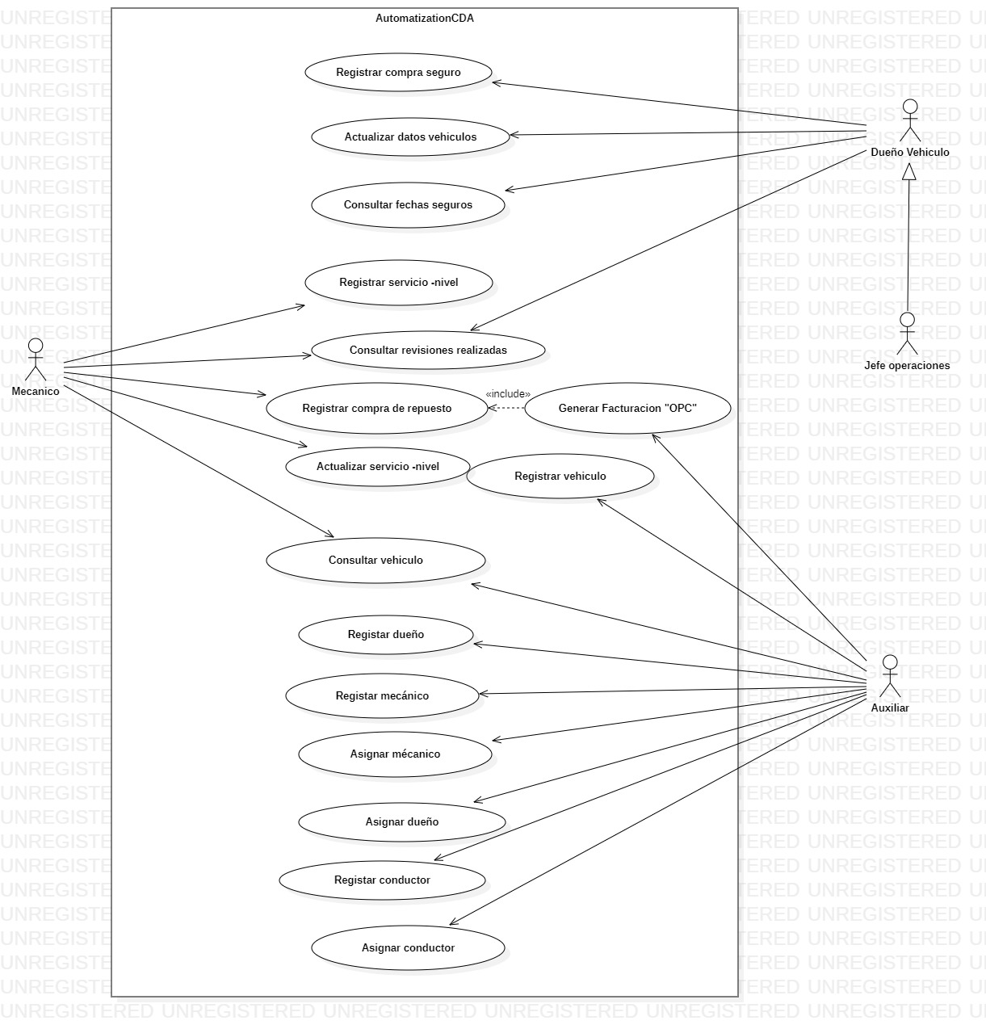

**HISTORIAS DE USUARIO**

|  |  |
| --- | --- |
| **HU-01** | Como auxiliar, deseo registrar la información de un nuevo vehículo para que pueda tener su información actualizada. |
| **HU-02** | Como auxiliar, deseo registrar la información de un nuevo mecánico, para que esté en la lista oficial de la empresa. |
| **HU-03** | Como auxiliar, deseo registrar la información del dueño de un vehículo, para que pueda registrar y consultar la información relacionada. |
| **HU-04** | Como auxiliar, deseo consultar la información general de los vehículos registrados, para verificar el registro de la información. |
| **HU-05** | Como auxiliar, deseo consultar los datos detallados de un vehículo, para verificar la información registrada del mismo. |
| **HU-06** | Como auxiliar, deseo asignar un mecánico a un vehículo, para que tenga un responsable de las revisiones. |
| **HU-07** | Como mecánico deseo registrar uno o más niveles de un vehículo, para que sirvan como referencia y control para los dueños. |
| **HU-08** | Como auxiliar, deseo asignar un dueño a su vehículo, para que se tenga el registro del responsable de en el sistema. |
| **HU-09** | Como dueño del vehículo o jefe de operaciones, deseo registrar la compra de un seguro, para tener el dato de la fecha de compra y vencimiento. |
| **HU-10** | Como mecánico, deseo consultar el listado de los vehículos que tengo asignados, para tener una idea general de mi labor. |
| **HU-11** | Como usuario de la aplicación, deseo poder autenticarme (login) para garantizar que hay confidencialidad en los datos. |
| **HU-12** | Como dueño de un vehículo o jefe de operaciones, deseo poder consultar la historia de revisiones de niveles realizadas, para saber cómo se ha comportado el vehículo en el tiempo. |
| **HU-13** | Como mecánico, deseo consultar las últimas revisiones de niveles de un vehículo, para saber si los niveles están dentro de los rangos normales. |
| **HU-14** | Como mecánico, deseo registrar la compra de un repuesto, para que se pueda saber lo que cada vehículo requiere para estar en buenas condiciones. |
| **HU-15** | Como dueño de un vehículo o jefe de operaciones, deseo consultar las fechas de vencimiento de los seguros, para que no se me pasen por alto. |

|  |  |
| --- | --- |
| **HU-16** | Como auxiliar, deseo registrar la información de un nuevo conductor para que esté disponible en la información de la empresa. |
| **HU-17** | Como auxiliar, deseo asignar un conductor a un vehículo, para que quede como responsable del mismo. |
| **HU-18** | Como dueño de un vehículo o jefe de operaciones, deseo poder actualizar los datos del vehículo, para que siempre estén al día cuando se consulten. |
| **HU-19** | Como mecánico deseo actualizar uno o más niveles de un vehículo que ya haya pasado la revisión. |

**MODELO ENTIDAD-RELACIÓN**

